|  |  |
| --- | --- |
| Dirección: Jardines universitarios 1, Heredia, Costa Rica. |  |

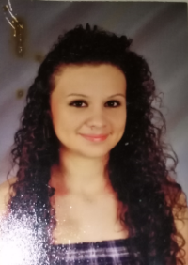

Curriculum Vitae

**Dayana Benavides Vargas**

Información Personal:

Estado civil: Soltera.

Sexo: Femenino.

Nacionalidad: Costarricense.

Fecha de Nacimiento: 19 noviembre 1995.

Lugar de Nacimiento: San Carlos, Alajuela.

Cédula: 2-0746-0959.

Disponibilidad: Tiempo completo.

. Teléfono: 87087270

|  |  |
| --- | --- |
| Objetivo | Me interesa trabajar un puesto en el ámbito de la Gestión de Empresas, puedo trabajar bajo presión, facilidad para trabajar en equipo, soy paciente, analítica, perseverante. |
| Experiencia | **2010-2012**: Laborando para Avícola Los Trinos S.A, Como secretaria. |
| Escolaridad | * **2008-2012.** Liceo Santa Rita * Aprobación de estudios de Primer ciclo de Educación secundaria, equivalente a la conclusión de estudios de noveno año. * Aprobación de estudios de Segundo ciclo de Educación secundaria, equivalente a la conclusión de Bachillerato en educación media.   **2013**  Operadora en aplicaciones ofimáticas  Impartido por el INA.  **2015**  Actualmente me encuentro estudiando en la Universidad Nacional cursando el segundo año de carrera de Bibliotecología y Documentación. |

Referencias

Kateryn Fernández Hidalgo. **Cédula:** 6-0420-0934**Teléfono:**85021325.

Jorge Arturo Benavides Blanco Propietario -Avícola Los Trinos S.A

**Cédula:** 2-0513-0866 **Teléfono:** 83200585.

